Национальный исследовательский университет «МЭИ»

ИНЖЕНЕРНО-ЭКОНОМИЧЕСКИЙ ИНСТИТУТ
___________________________________________________________________________________________________________

Кафедра Безопасности и информационных технологий

ОТЧЕТ ПО ДИСЦИПЛИНЕ «ПРОГРАММИРОВАНИЕ»
ПО ЛАБОРАТОРНОЙ РАБОТЕ № «8»

Студент: Бульен Ефим Михайлович
Группа: ИЭ-63-26

Руководитель:
Михайлов Сергей Артурович

Москва 2026 г.
Задание
Разработать программу для обработки двумерного массива целых чисел, используя функции. В программе должны быть реализованы отдельные функции для ввода размеров матрицы, ввода и генерации элементов, вывода матрицы на экран и выполнения основной обработки. Программа должна реализовывать следующее задание:
Вычислить среднее арифметическое отрицательных элементов матрицы, расположенных ниже главной диагонали, и среднее арифметическое элементов главной диагонали. Если отрицательных элементов ниже главной диагонали нет, вывести об этом сообщение и не вычислять это среднее. Результаты вывести на экран.
1. Постановка задачи
В рамках практического задания требуется разработать программу на языке C++, которая реализует обработку статического двумерного массива целых чисел. Для каждой логической части программы определена отдельная функция; основная программа main организует интерактивное меню, считывает команды пользователя, вызывает нужные функции и выводит результат, после чего возвращается к выводу меню.
Функции программы: безопасный ввод целых чисел с проверкой диапазона, ввод размеров матрицы, ручное заполнение матрицы, заполнение матрицы случайными числами, вывод матрицы на экран, а также основная функция обработки – вычисление среднего арифметического отрицательных элементов ниже главной диагонали и среднего арифметического элементов главной диагонали.
Входные данные приведены в таблице 1.
Таблица 1 – Входные данные
№ | Название | Тип | Описание
1 | 2 | 3 | 4
1 | choice | int | Номер пункта меню (выбор действия)
2 | n | int | Количество строк матрицы (от 1 до 100)
3 | m | int | Количество столбцов матрицы (от 1 до 100)
4 | a | int | Двумерный массив (матрица) целых чисел
Выходные данные приведены в таблице 2.
Таблица 2 – Выходные данные
№ | Название | Тип | Описание
1 | 2 | 3 | 4
1 | result | double | Среднее арифметическое отрицательных элементов ниже главной диагонали
 | result | double | Среднее арифметическое элементов главной диагонали
Ограничения: количество строк и столбцов матрицы находится в диапазоне от 1 до 100 (MAX_DIM). Значения элементов матрицы задаются в диапазоне от -1000 до 1000 (MIN_VALUE и MAX_VALUE). Номер пункта меню должен находиться в диапазоне от 0 до 5. Ввод нечисловых символов и значений вне диапазона должен корректно обрабатываться (защита от дурака).
2. Разработка программы
2.1 Структура программы
Программа состоит из одного файла. Логика разбита на отдельные функции: ввод размеров матрицы, ввод и вывод матрицы, обработка матрицы. Функция main организует главное меню и управляет вызовами.
Файлы программы:
pr8.cpp – код программы.
Описание функций (подпрограмм):
- int validateInput(const char *user_input, int start, int end) – выполняет безопасный ввод целого числа с проверкой попадания в диапазон [start .. end]; при вводе букв очищает состояние потока, при конце файла завершает программу. Возвращает корректное значение.
- inline void inputSize(int &n, int &m) – запрашивает у пользователя размеры матрицы: количество строк n и количество столбцов m (каждое значение — через validateInput в диапазоне от 1 до MAX_DIM).
- void fillManual(int a[][MAX_DIM], int n, int m) – заполняет матрицу a размером n × m вручную, запрашивая каждый элемент через validateInput.
- static void fillRandom(int a[][MAX_DIM], int n, int m) – заполняет матрицу a случайными числами в диапазоне от MIN_VALUE до MAX_VALUE с помощью генератора std::mt19937 и std::uniform_int_distribution.
- inline void printArray(const int a[][MAX_DIM], int n, int m) – выводит матрицу a на экран по строкам.
- void calcAvgBelowDiagAndMainDiagArray(const int a[][MAX_DIM], int n, int m) – выполняет основное задание: находит среднее арифметическое отрицательных элементов ниже главной диагонали и среднее арифметическое элементов главной диагонали, выводит результаты с точностью 3 знака.
- static inline void printMenu() – выводит текстовое меню доступных действий.
- int main(int argc, char *argv[]) – основная функция. Устанавливает кодовую страницу консоли UTF-8, вводит размеры матрицы, запускает цикл обработки меню (вывод меню, считывание пункта, вызов нужной функции, проверка флага filled) до выбора пункта «0. Выход». Возвращает 0.
2.2 Блок-схема алгоритма
Блок-схемы функций программы приведены ниже.
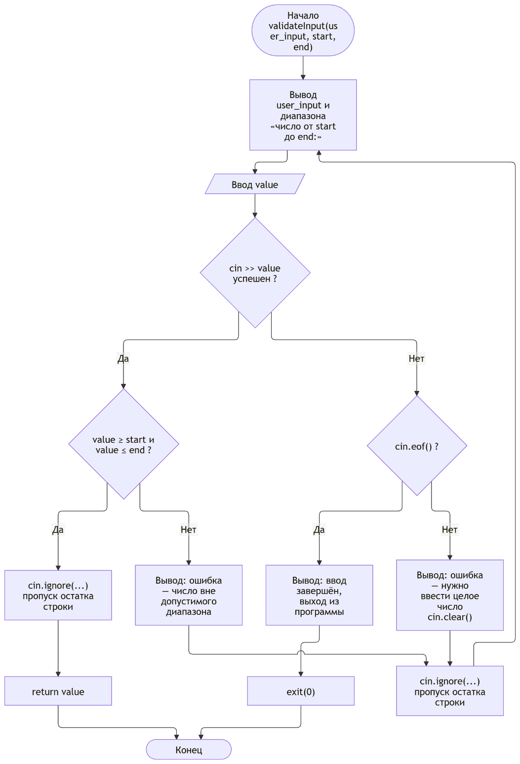
Рисунок 1 – Блок-схема функции validateInput()
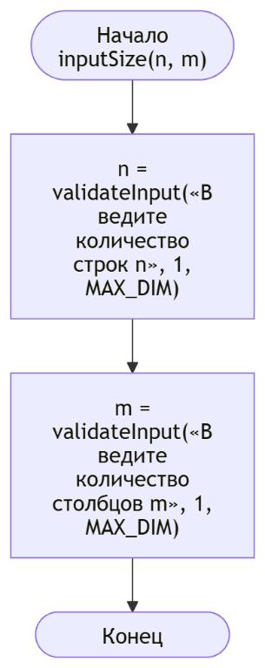
Рисунок 2 – Блок-схема функции inputSize(n, m)
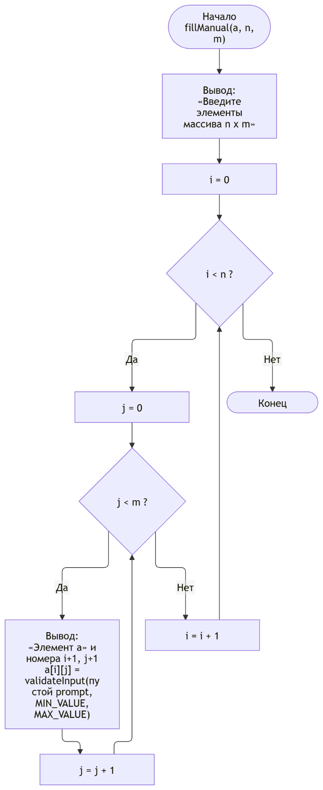
Рисунок 3 – Блок-схема функции fillManual(a, n, m)
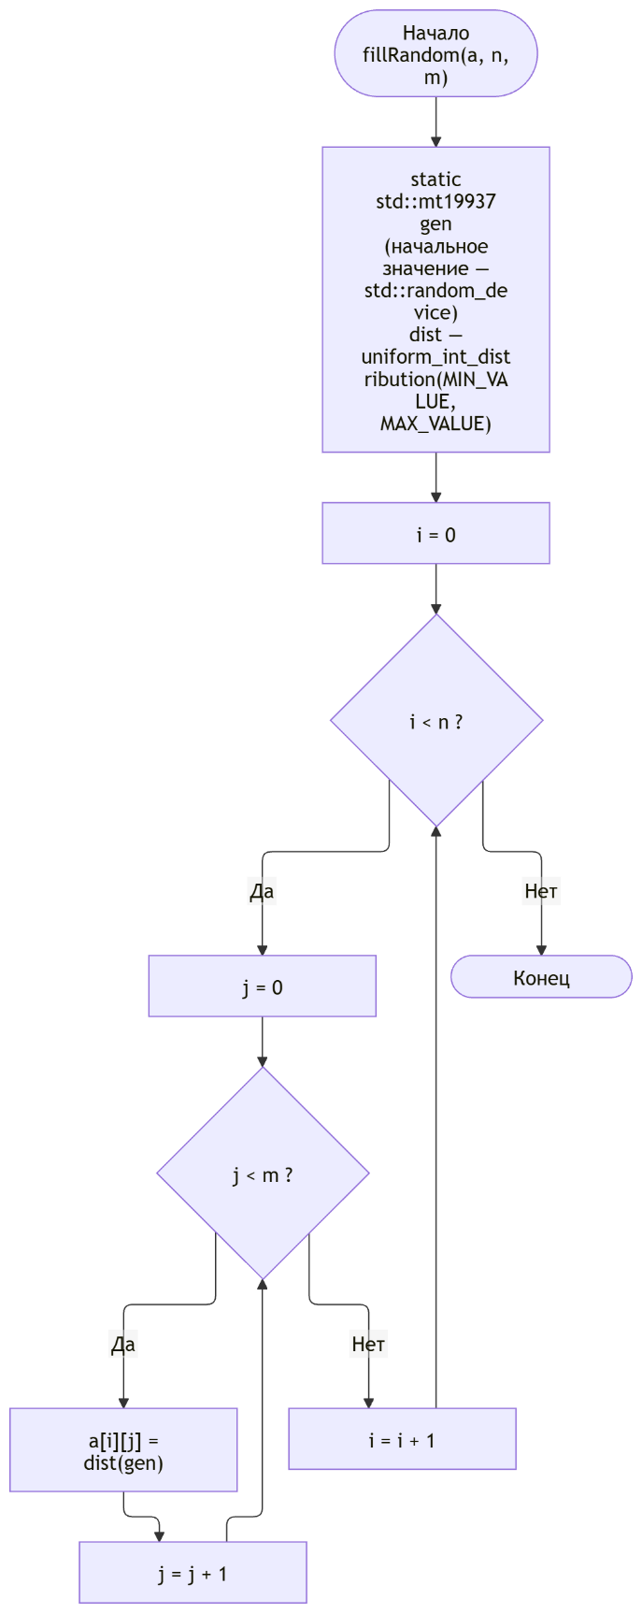
Рисунок 4 – Блок-схема функции fillRandom(a, n, m)
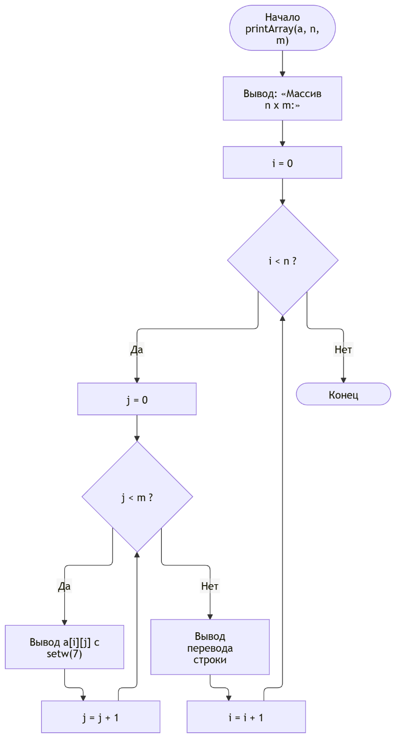
Рисунок 5 – Блок-схема функции printArray(a, n, m)
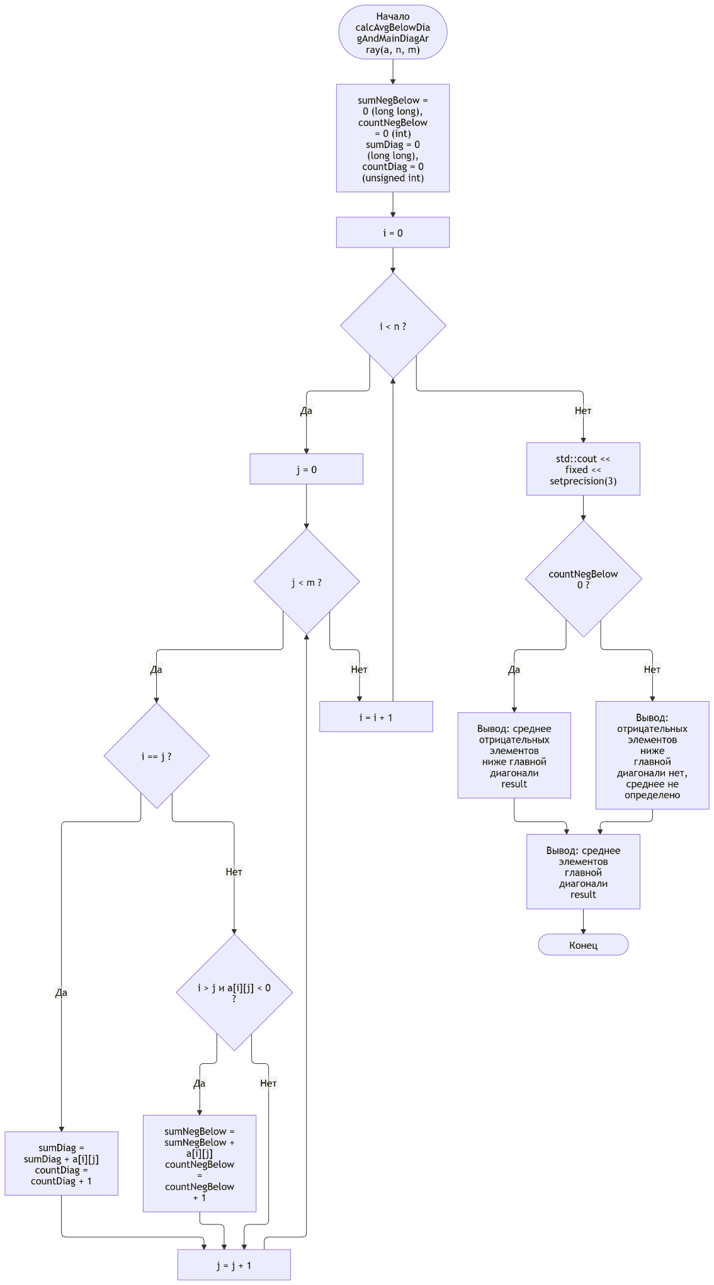
Рисунок 6 – Блок-схема функции calcAvgBelowDiagAndMainDiagArray(a, n, m)
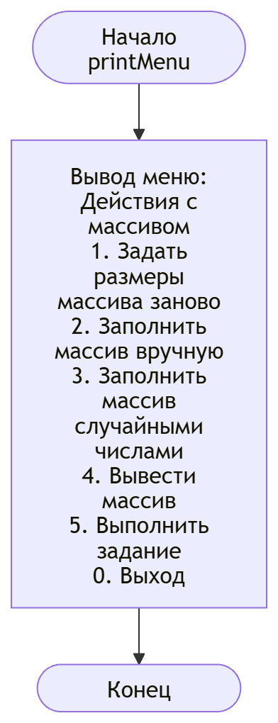
Рисунок 7 – Блок-схема функции printMenu()
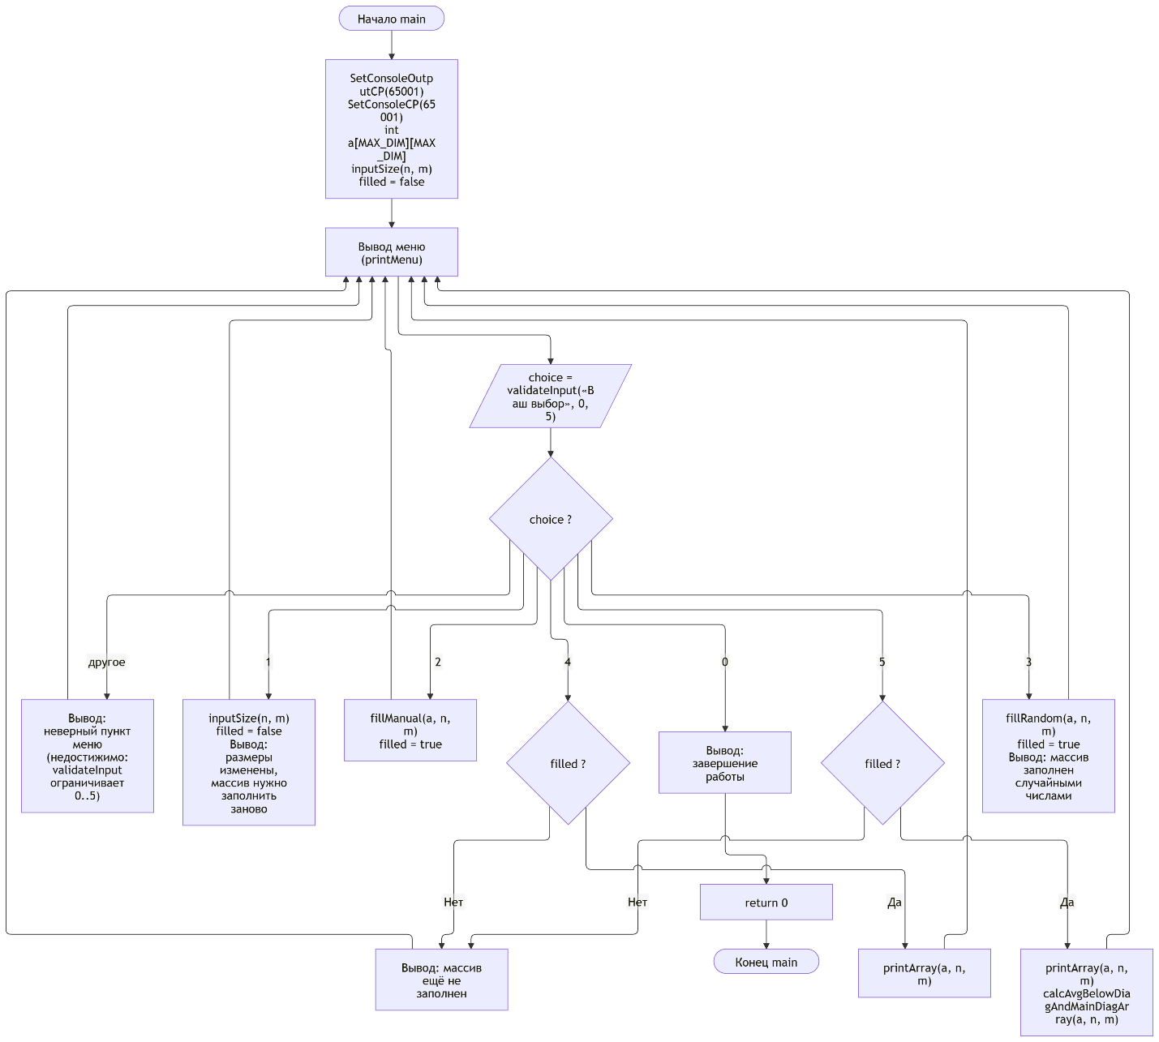
Рисунок 8 – Блок-схема функции main()
2.3 Описание пользовательского интерфейса
Взаимодействие с программой происходит через консоль в режиме диалога. При запуске программа запрашивает количество строк и количество столбцов матрицы. После этого выводится меню:
- Задать размеры массива заново;
- Заполнить массив вручную;
- Заполнить массив случайными числами;
- Вывести массив;
- Выполнить задание;
- Выход.
Пользователь вводит номер действия. Программа запрашивает необходимые данные и выполняет действие. Если пользователь пытается вывести или обработать матрицу до того, как она была заполнена, выводится соответствующее предупреждение. После выполнения действия меню выводится снова. Для завершения работы вводится пункт 0.
3. Реализация и тестирование программы
3.1 Листинг программы
Программа состоит из 7 пользовательских функций и основной функции main. Каждая функция реализует отдельный этап работы с матрицей. Для сумм используется тип long long, для счётчика элементов главной диагонали — unsigned int. Средние значения выводятся с фиксированной точностью (std::fixed и std::setprecision(3)). Генерация случайных чисел выполнена через библиотеку random. В начале main устанавливается кодовая страница консоли 65001 (UTF-8) с помощью SetConsoleOutputCP и SetConsoleCP, чтобы русские символы выводились корректно; в validateInput применена запись (std::numeric_limits<std::streamsize>::max)(), защищающая вызов от макроса max из windows.h.
Текст программы:
﻿#include <cstdlib>
#include <windows.h>
#include <clocale>
#include <ctime>
#include <iomanip>
#include <iostream>
#include <limits>
#include <random>

const unsigned short MAX_DIM = 100;
const signed int MIN_VALUE = -1000;
const unsigned int MAX_VALUE = 1000;

int validateInput(const char *user_input, int start, int end)
{
int value;
while (true)
{
std::cout << user_input << " число от " << start << " до " << end << ": ";

if (std::cin >> value)
{
if (value >= start && value <= end)
{
std::cin.ignore((std::numeric_limits<std::streamsize>::max)(), '\n');
return value;
}
std::cout << "Ошибка: число вне допустимого диапазона.\n";
}
else
{
if (std::cin.eof())
{
std::cout << "\nВвод завершён. Выход из программы.\n";
std::exit(0);
}

std::cout << "Ошибка: нужно ввести целое число.\n";
std::cin.clear();
}

std::cin.ignore((std::numeric_limits<std::streamsize>::max)(), '\n');
}
}

inline void inputSize(int &n, int &m)
{
n = validateInput("Введите количество строк n", 1, MAX_DIM);
m = validateInput("Введите количество столбцов m", 1, MAX_DIM);
}

void fillManual(int a[][MAX_DIM], int n, int m)
{
std::cout << "Введите элементы массива " << n << "x" << m << "\n";

for (int i = 0; i < n; ++i)
{
for (int j = 0; j < m; ++j)
{
std::cout << "Элемент a" << i + 1 << j + 1;
a[i][j] = validateInput("", MIN_VALUE, MAX_VALUE);
}
}
}

static void fillRandom(int a[][MAX_DIM], int n, int m)
{
static std::mt19937 gen(std::random_device{}());
std::uniform_int_distribution<int> dist(MIN_VALUE, MAX_VALUE);

for (int i = 0; i < n; ++i)
for (int j = 0; j < m; ++j)
a[i][j] = dist(gen);
}

inline void printArray(const int a[][MAX_DIM], int n, int m)
{
std::cout << "Массив " << n << "x" << m << ":\n";
for (int i = 0; i < n; ++i)
{
for (int j = 0; j < m; ++j)
std::cout << std::setw(7) << a[i][j];
std::cout << '\n';
}
}

void calcAvgBelowDiagAndMainDiagArray(const int a[][MAX_DIM], int n, int m)
{
long long sumNegBelow = 0;
int countNegBelow = 0;
long long sumDiag = 0;
unsigned int countDiag = 0;

for (int i = 0; i < n; ++i)
{
for (int j = 0; j < m; ++j)
{
if (i == j)
{
sumDiag += a[i][j];
++countDiag;
}
else if (i > j && a[i][j] < 0)
{
sumNegBelow += a[i][j];
++countNegBelow;
}
}
}

std::cout << std::fixed << std::setprecision(3);
if (countNegBelow > 0)
{
std::cout << "Среднее арифметическое отрицательных элементов ниже главной диагонали ("
<< countNegBelow << ") = "
<< static_cast<double>(sumNegBelow) / countNegBelow
<< '\n';
}
else
std::cout << "Отрицательных элементов ниже главной диагонали нет, среднее не определено.\n";

// countDiag >= 1 так как n >= 1 и m >= 1
std::cout << "Среднее арифметическое элементов главной диагонали ("
<< countDiag << ") = "
<< static_cast<double>(sumDiag) / countDiag
<< '\n';
}

static inline void printMenu()
{
std::cout << "\nДействия с массивом\n"
<< "1. Задать размеры массива заново\n"
<< "2. Заполнить массив вручную\n"
<< "3. Заполнить массив случайными числами\n"
<< "4. Вывести массив\n"
<< "5. Выполнить задание\n"
<< "0. Выход\n";
}

int main(int argc, char *argv[])
{
SetConsoleOutputCP(65001);
SetConsoleCP(65001);

int n, m;
int a[MAX_DIM][MAX_DIM];

inputSize(n, m);

bool filled = false;
while (true)
{
printMenu();
const int choice = validateInput("Ваш выбор", 0, 5);

switch (choice)
{
case 1:
inputSize(n, m);
filled = false;
std::cout << "Размеры изменены. Заполните массив заново.\n";
break;
case 2:
fillManual(a, n, m);
filled = true;
break;
case 3:
fillRandom(a, n, m);
filled = true;
std::cout << "Массив заполнен случайными числами.\n";
break;
case 4:
if (!filled)
std::cout << "Массив ещё не заполнен.\n";
else
printArray(a, n, m);
break;
case 5:
if (!filled)
std::cout << "Массив ещё не заполнен.\n";
else
{
printArray(a, n, m);
calcAvgBelowDiagAndMainDiagArray(a, n, m);
}
break;
case 0:
std::cout << "Завершение работы.\n";
return 0;
default:
std::cout << "Неверный пункт меню.\n";
}
}
}
3.2 Тестирование программы
Программа проверяется на функциональных тестах: нормальных, граничных и исключительных. В нормальных ситуациях проверяется корректная работа алгоритма на квадратных и прямоугольных матрицах с разными наборами чисел. В граничных – случаи, когда отрицательных элементов ниже главной диагонали нет, матрица состоит из одной строки, а также когда строк больше, чем столбцов. В исключительных – попытка обработки незаполненной матрицы и неверный ввод размеров. Результаты тестирования приведены в таблице 3.
Таблица 3 – Результаты тестирования
№ | Тип теста | Входные данные | Ожидаемый результат | Фактический результат
1 | 2 | 3 | 4 | 5
1 | Нормальная ситуация | Размер 3×3. Ручной ввод: 2, -3, 4, 5, -6, 7, -8, 9, 10. Пункт 5. | Среднее отрицательных ниже главной диагонали (1) = -8.000; среднее элементов главной диагонали (3) = 2.000. | Среднее отрицательных ниже главной диагонали (1) = -8.000; среднее элементов главной диагонали (3) = 2.000.
2 | Нормальная ситуация | Размер 2×4. Ручной ввод: 1, 2, 3, 4, -5, 6, -7, 8. Пункты 4, 5. | Вывод матрицы 2×4; среднее ниже главной диагонали (1) = -5.000; среднее элементов главной диагонали (2) = 3.500. | Вывод матрицы 2×4; среднее ниже главной диагонали (1) = -5.000; среднее элементов главной диагонали (2) = 3.500.
3 | Граничная ситуация | Размер 3×3. Ввод: 1, 2, 3, 4, 5, 6, 7, 8, 9. Пункт 5. | Сообщение «Отрицательных элементов ниже главной диагонали нет, среднее не определено.»; среднее элементов главной диагонали (3) = 5.000. | Сообщение «Отрицательных элементов ниже главной диагонали нет, среднее не определено.»; среднее элементов главной диагонали (3) = 5.000.
4 | Граничная ситуация | Размер 1×3. Ввод: 5, -2, 3. Пункт 5. | Элементов ниже главной диагонали нет — выведено сообщение; среднее элементов главной диагонали (1) = 5.000. | Элементов ниже главной диагонали нет — выведено сообщение; среднее элементов главной диагонали (1) = 5.000.
5 | Граничная ситуация | Размер 3×2. Ввод: 1, 2, -3, 4, -5, -6. Пункт 5. | Среднее отрицательных ниже главной диагонали (3) = -4.667; среднее элементов главной диагонали (2) = 2.500. | Среднее отрицательных ниже главной диагонали (3) = -4.667; среднее элементов главной диагонали (2) = 2.500.
6 | Исключительная ситуация | Пункт 4 или 5 до заполнения матрицы. | Сообщение «Массив ещё не заполнен.» | Сообщение «Массив ещё не заполнен.»
7 | Исключительная ситуация | Ввод размера 150 или буквы a. | Сообщение «Ошибка: число вне допустимого диапазона.» или «Ошибка: нужно ввести целое число.» и повторный запрос. | Сообщение «Ошибка: число вне допустимого диапазона.» или «Ошибка: нужно ввести целое число.» и повторный запрос.
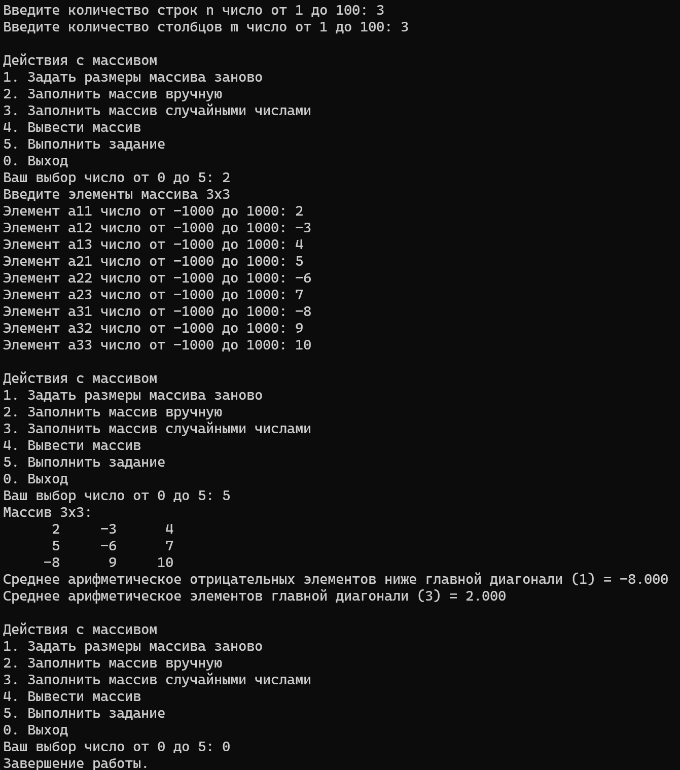
Рисунок 9 – Результаты тестирования. Тест 1
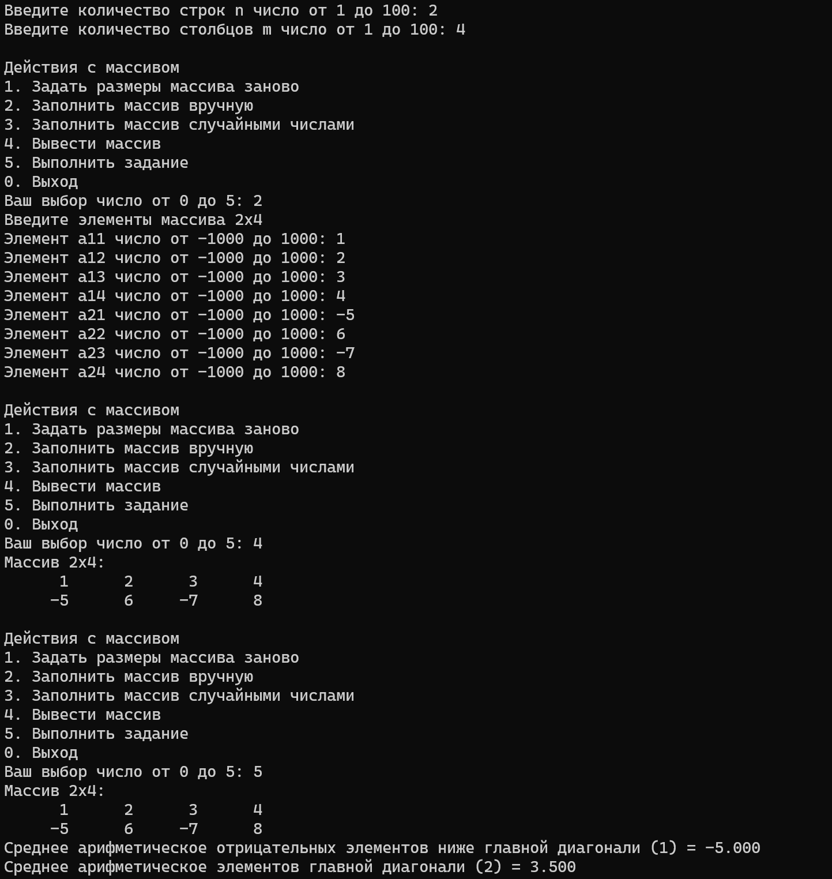
Рисунок 10 – Результаты тестирования. Тест 2
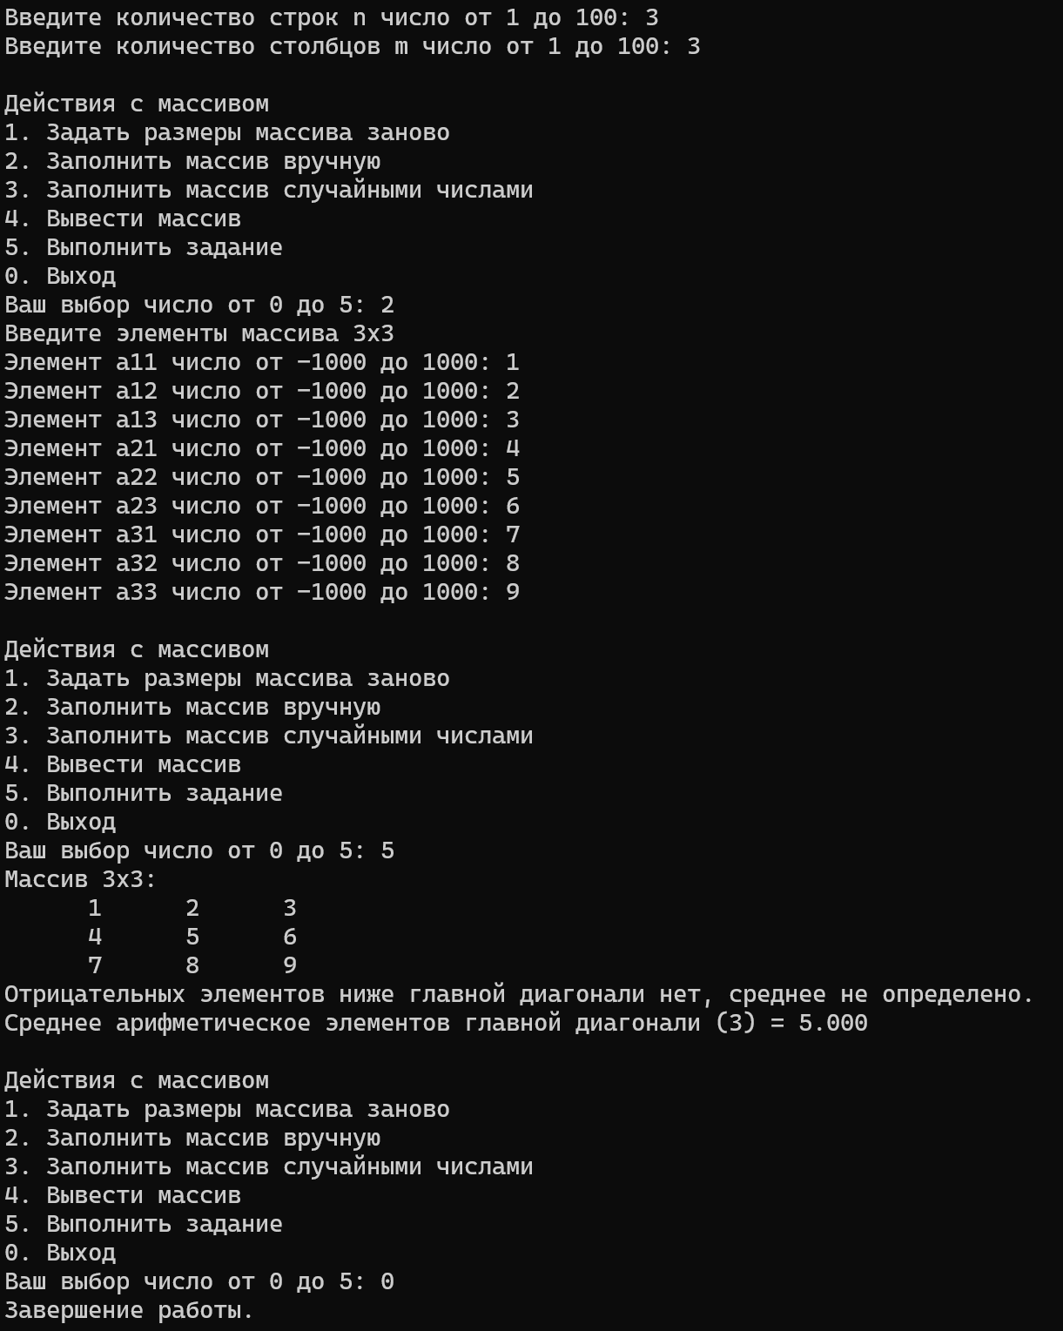
Рисунок 11 – Результаты тестирования. Тест 3
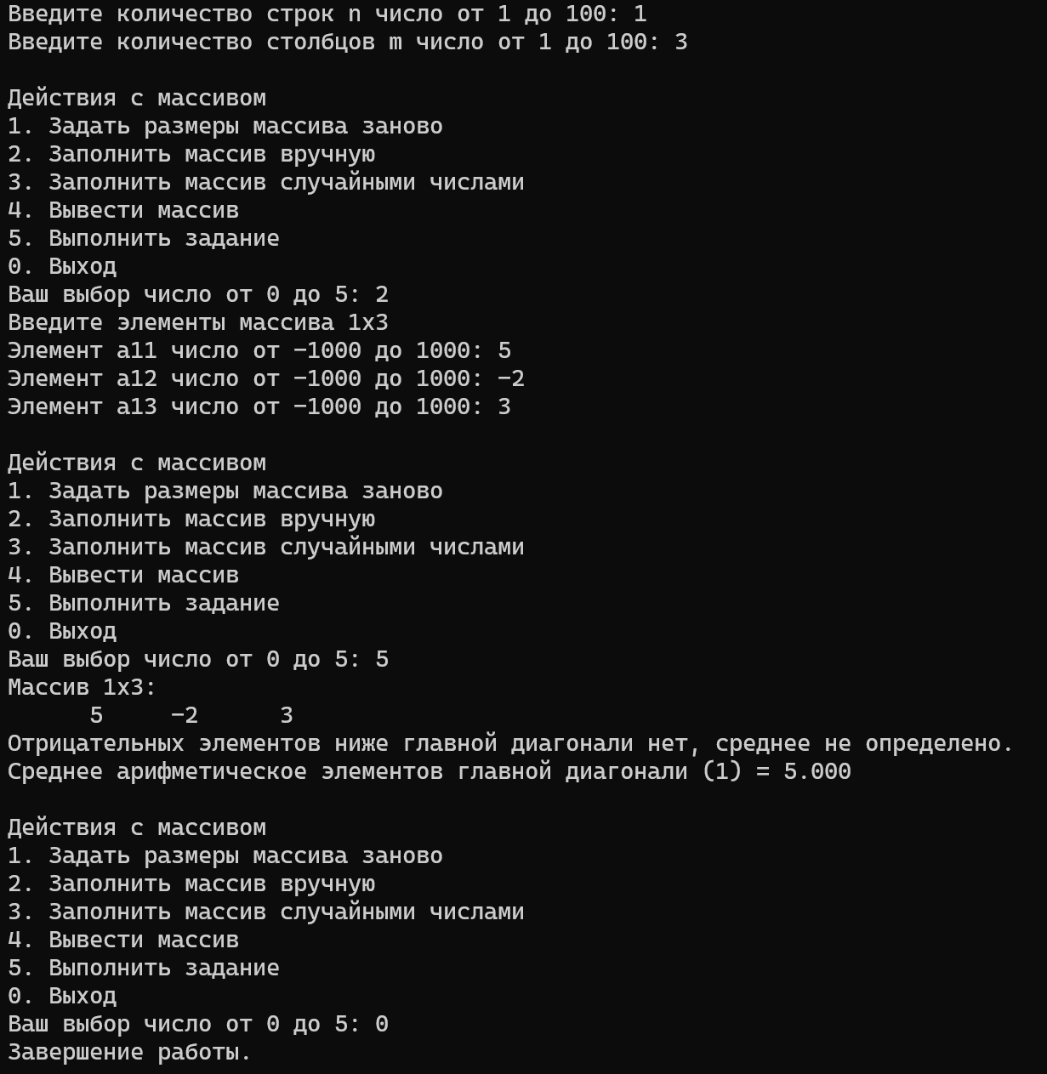
Рисунок 12 – Результаты тестирования. Тест 4
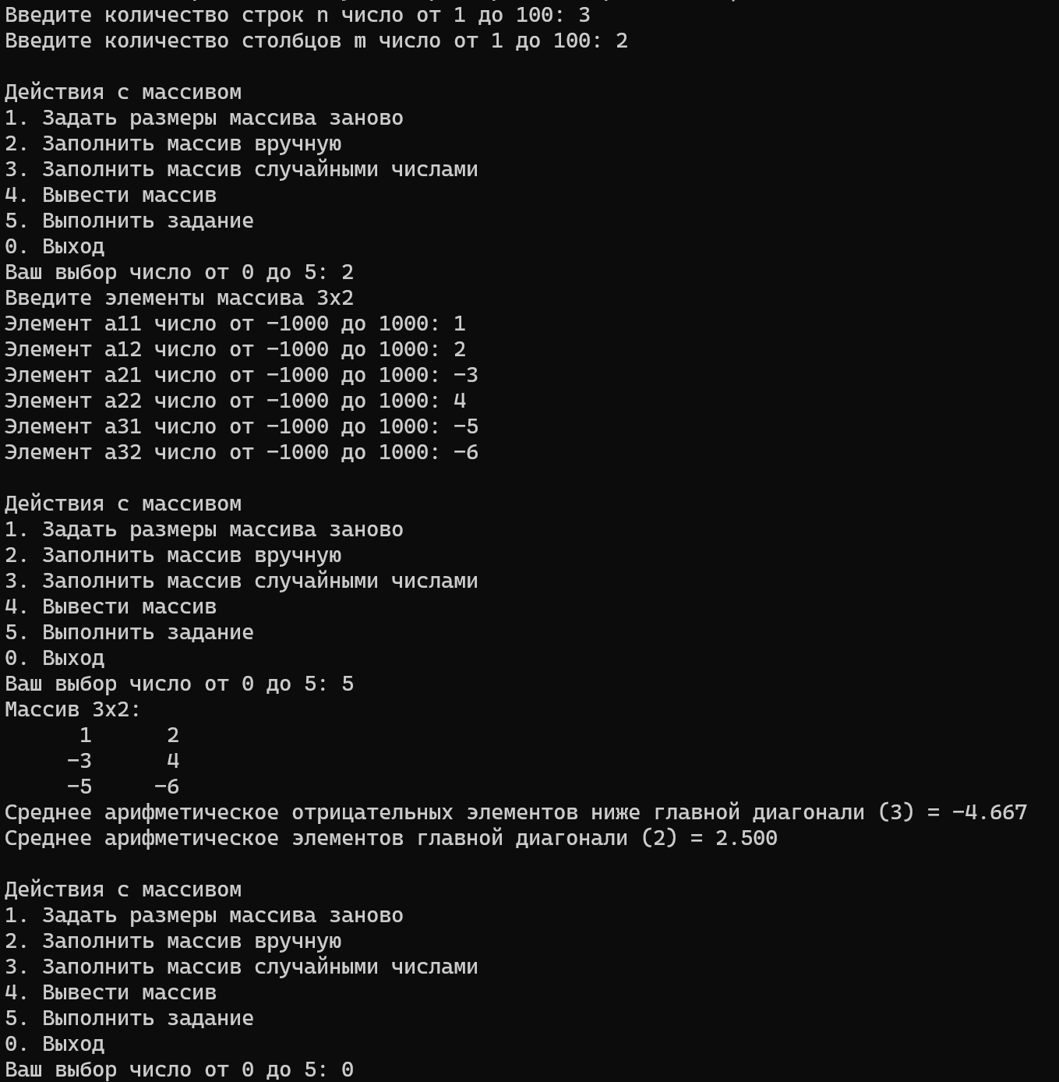
Рисунок 13 – Результаты тестирования. Тест 5
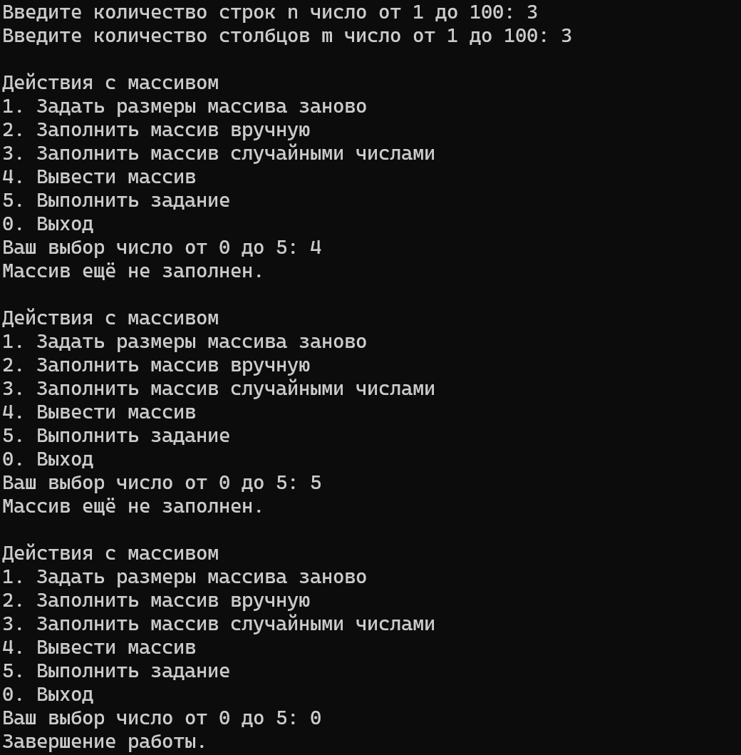
Рисунок 14 – Результаты тестирования. Тест 6
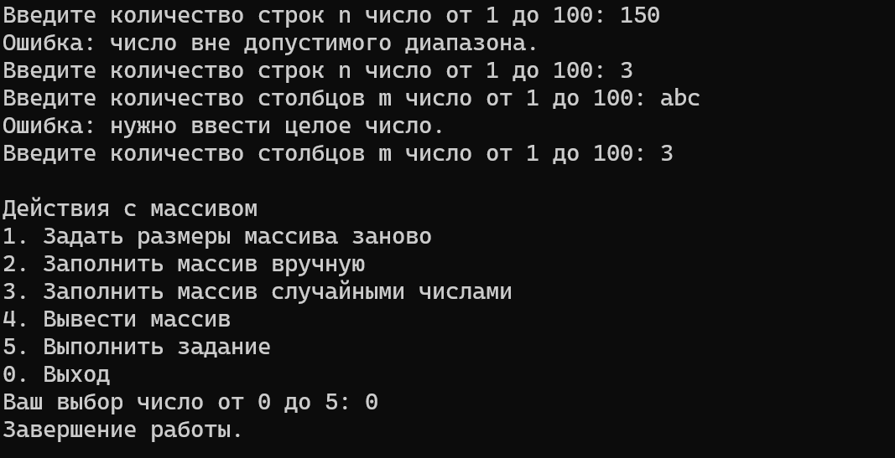
Рисунок 15 – Результаты тестирования. Тест 7
Вывод
В ходе выполнения лабораторной работы № 8 по дисциплине «Программирование» была разработана программа на языке C++, реализующая обработку двумерного массива целых чисел с использованием пользовательских функций. Были реализованы функции безопасного ввода с проверкой диапазона, ввода размеров матрицы, ручного и случайного заполнения, вывода матрицы на экран и её обработки. Программа вычисляет среднее арифметическое отрицательных элементов ниже главной диагонали и среднее арифметическое элементов главной диагонали, корректно обрабатывает случаи отсутствия отрицательных элементов ниже диагонали и незаполненной матрицы, а также защищена от некорректного ввода. Меню позволяет многократно выполнять действия с матрицей без перезапуска программы.

